**Инструкция для Van Selling**

**Общая схема работы VS**

1. На КПК торговый агент создает документ «Заказ на дозагруз»

2. Торговый агент выполняет синхронизацию КПК, после завершения синхронизации документ попадает на сервер мобильной торговли (это можно увидеть в АРМ менеджере)

3. Оператор загружает этот документ в 1С (кнопка «SyncOptimum» в журнале документов «Перемещение товаров») при этом в 1С загружается непроведённый документ «Перемещение товаров» с центрального склада на склад Van Sell

4. Оператор проводит документ «Перемещение товаров», при этом документ может корректироваться в зависимости от наличия остатков по товарам не центральном складе. После проведения документов можно распечатать печатную форму для физического перемещения остатков на склад VS

5. Оператор отправляет документ на сервер мобильной торговли (кнопка «SyncOptimum» в журнале документов «Перемещение товаров»), после окончания в АРМ менеджере появится документ «Загрузка в Van»

6. Торговый агент выполняет синхронизацию КПК, после завершения синхронизации документ «Загрузка в Van»попадает на КПК и увеличивает остатки на борту Van

7. Работа торгового представителя на районе (на КПК создаем документ «Накладная», печатаем фактуры в торговых точках, после каждой отгрузки в обязательном порядке выполняем синхронизацию КПК с сервером мобильной торговли). В конце рабочего дня остаток на борту Van необходимо сдать на центральный склад, для чего на КПК торговый представитель создает документ «Выгрузка из Van» и также отправляет его на сервер мобильной торговли посредством синхронизации КПК.

8. Оператор загружает результат работы торгового представителя. Документы «Накладная» загружаются в 1С вместе с заказами Pre Selling (кнопка «SyncOptimum» в журнале документов «Реализация товаров»), документ «Выгрузка из Van» загружается через кнопку «SyncOptimum» в журнале документов «Перемещение товаров». В обязательном порядке необходимо сформировать отчет по складу Van и убедиться, что остатки в 1С соответствуют факту.

**Как формируется документ «Заказ на дозагруз»**

«Заказ на дозагруз» является внутренним документом и создается из модуля «Документы»

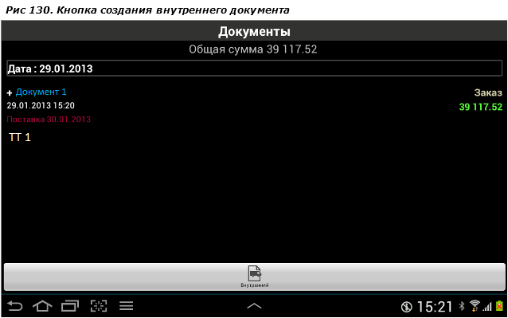

Выбираем тип документа «Заказ на дозагруз»

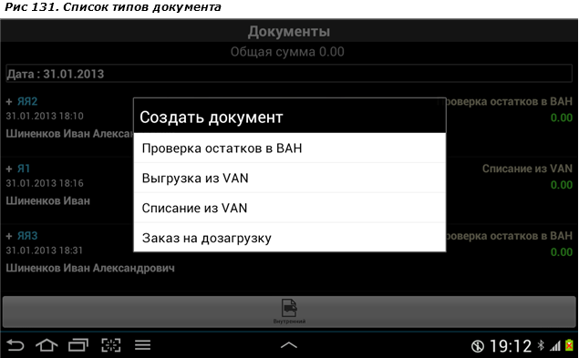

Переходим к табличной части документа

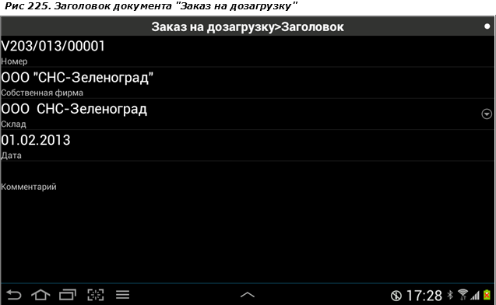

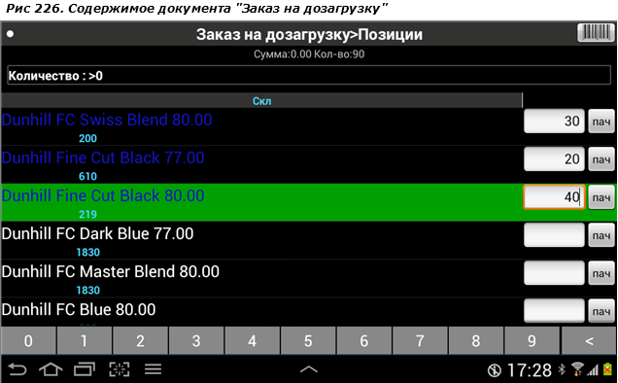

Сохраняем документ и выполняем синхронизацию для отправки его на сервер.

**Как формируется документ «Накладная»**

Для создания нового документа в общем случае необходимо выполнить следующие действия:

- открыть модуль «Визиты»;

- кратким касанием элемента в списке открыть окно просмотра деталей визита в ТТ;

- нажать на кнопку «Создать документ»;

- выбрать тип документа «Накладная»;

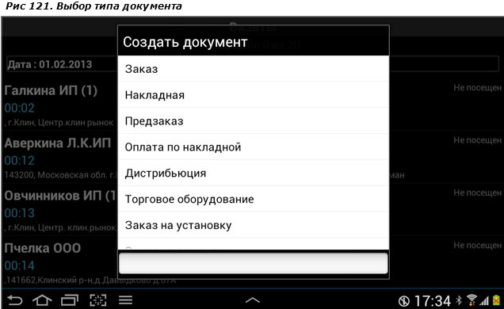

Дальнейшие действия аналогичны работе с документом «Заказ» с тем отличием, что в документе накладная торговый представитель работает с остатками товаров на своем борту.

При сохранении документа необходимо его акцептовать, неакцептованные документы невозможно будет распечатать, а также отправить на сервер мобильной торговли.

**Как печатать фактуру из документа «Накладная»**

Из модуля «Документы» выбрать документ «Накладная», который мы хотим распечатать, далее долгим касанием экрана на этом документе вызывается контекстное меню из которого выбираем пункт «Печать», при этом откроется меню с доступными печатными формами – «…_FAKTURA».

При печати должен быть настроен и включен принтер (индикатор блютус на принтере должен гореть).

**Как формируется документ «Выгрузка из Van»**

Аналогично созданию документа «Заказ на дозагруз», только выбираем тип документа «Выгрузка из Van», при этом позиции в табличной части будут автоматически заполнены остатками на борту.